建築確認申請における盛土規制法に係る添付図書のお知らせ
設計者の皆様へ

埼玉県では、宅地造成及び特定盛土等規制法（以下「盛土規制法」という。）に基づき、県内全域（権限を有する指定都市、中核市を除く。）を「宅地造成等工事規制区域」又は「特定盛土等規制区域」いずれかの規制区域に指定し、令和７年７月１日に規制を開始します。
設計者の責任において、「盛土規制法の規制対象」となる宅地造成等（土石の堆積を除く。以下同じ。）の有無を確認し、建築確認申請書に下表のとおり図書を添付してください。盛土規制法の規制対象となる工事がない場合は、その旨を配置図に明示してください。
規制対象となる宅地造成等に関する工事*1

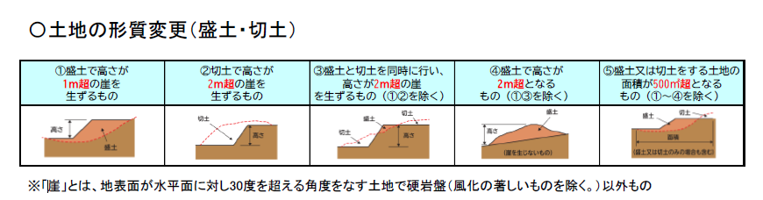

*1 崖とは、地表面が水平面に対し30度を超える角度をなす土地で、硬岩盤(風化の著しいものを除く)以外のもの。

 | 盛土規制法第12条又は第30条の規定に該当*2*3 |  | 盛土規制法第12条又は第30条の規定に非該当
添  付  図  書  等 | 開発許可*4あり | 開発許可なし | ・配置図に規制対象となる工事が無いことを明示  事前相談を行った場合は  相談日：  担当事務所：  連絡先：  設計者氏名：  設計者資格：( )建築士( )登録 第 号  建築主氏名：  申請地番：  ※担当部局への事前相談を求める場合があります。  ※盛土担当部局に事前相談を行った際には、こちらにご記入いただき、  事前相談を行った場合は  相談日：  担当事務所：  担当課連絡先：  必要に応じて確認申請に添付いただくなどご活用ください。
 | ・都市計画法施行規則第60条の証明書*5 | ・盛土規制法施行規則第88条の証明書  又は  ・盛土規制法第12条又は第30条の規定による宅地造成等に関する工事許可書の写し
*2 盛土規制法の許可が必要となる盛土等の規模は、県条例により「宅地造成等工事規制区域」と「特定盛土等規制区域」のいずれの区域でも同じ。
*3 確認申請の敷地と開発区域の範囲とが異なる場合、開発区域全体の範囲で許可対象となる宅地造成等の有無を判断すること。
*4 都市計画法第29条第1項又は第2項の許可を受けたときに盛土規制法の許可を受けたとみなされることをいう。（盛土規制法第15条第2項又は第34条第2項）
*5 都市計画法第29条第1項又は第2項の許可を受けている場合に限る。
【問い合わせ先(本紙に関すること)】
埼玉県 都市整備部 建築安全課 建築指導担当 048-830-5519
【問い合わせ先(盛土規制法の事前相談、適合証明書の交付申請窓口)】
担当事務所 | 管轄市町村 | 連絡先
中央環境管理事務所 | 鴻巣市・上尾市・蕨市・戸田市・桶川市・北本市・伊奈町 | 048-822-5199
西部環境管理事務所 | 所沢市・飯能市・狭山市・入間市・朝霞市・志木市・和光市・新座市・富士見市・日高市・ふじみ野市・三芳町 | 049-244-1250
東松山環境管理事務所 | 東松山市・坂戸市・鶴ヶ島市・川島町・吉見町・滑川町・嵐山町・  小川町・毛呂山町・越生町・鳩山町・ときがわ町・東秩父村 | 0493-23-4050
秩父環境管理事務所 | 秩父市・横瀬町・皆野町・長瀞町・小鹿野町 | 0494-23-1511
北部環境管理事務所 | 熊谷市・深谷市・本庄市・美里町・上里町・神川町・寄居町 | 048-523-2800
越谷環境管理事務所 | 草加市・八潮市・三郷市・吉川市・松伏町 | 048-966-2311
東部環境管理事務所 | 行田市・加須市・春日部市・羽生市・久喜市・蓮田市・幸手市・  白岡市・宮代町・杉戸町 | 0480-34-4011
【問い合わせ先(盛土規制法全般)】
埼玉県 都市整備部 都市計画課 盛土規制担当 048-830-5336

